Практическое занятие №10

Создание реляционной базы данных в Microsoft Access

Цель: научиться создавать реляционную базы данных в Microsoft Access

После запуска открывается окно программы Microsoft Access с вкладками Главная, Создание,

Внешние данные и Работа с базами данных. В области переходов видны объекты Access: Таблицы, Запросы, Формы, Отчеты.

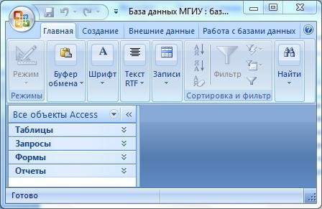

**Рисунок1.Вид окна MS Access. Вкладка«Главная».**

Для создания таблицы надо перейти на вкладку «Создание» и выбрать «Конструктор таблиц».

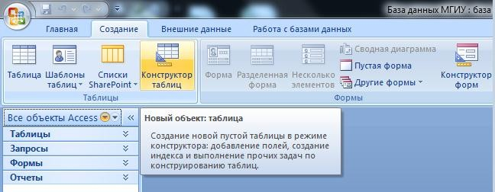

**Рисунок 2.Фрагмент окна MS Access. Вкладка «Создание».**

Таблицы

Исходя из анализа предметной области, нам потребуются следующие таблицы**:** Группы, Дисциплины, Формы контроля, Возможные оценки, Преподаватели, Студенты и Успеваемость.

Таблица«Группы»

Создадим таблицу «Группы» в режиме «Конструктор» (Создание/Конструктор таблиц).В таблице будет только одно **поле** (столбец таблицы), в котором будем вести список кодов групп студентов. Примеры кодов групп: 1721, 1761, 2763, СП13Ю-24, СП13Ю-25В, СП13Э-21. Длина кода группы неболее10знаков.

Имя поля: Группа. Тип данных: Текстовый. Размер поля: 10 знаков. Поле Группа – Ключевое. Ключевые поля могут содержать только уникальные непустые значения, что страхует нас от возможных ошибок при вводе данных. Сохраним таблицу, дав ей имя: Группы(рис.3).

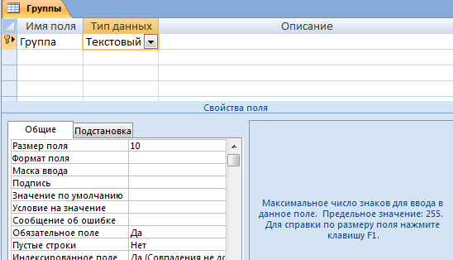

**Рисунок3.Таблица «Группы» в режиме«Конструктор».**

Переключитесь из режима «Конструктор» в «Режим таблицы» (для этого щелкните правой кнопкой мыши по вкладке «Группы» и выберите «Режим таблицы») и введите коды групп, добавьте и свою группу (рис.4). Для добавления своей группы перейдите на последнюю **запись** в таблице (это запись со звездочкой). Порядок записей в таблице несущественен. Мы всегда можем отсортировать **записи**(строки)таблицы по своему желанию.

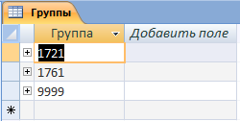

**Рисунок4.Таблица«Группы»в режиме таблицы.**

Таблица «Дисциплины»

Создадим таблицу «Дисциплины» в режиме «Конструктор» (Создание/Конструктор таблиц).В таблице будет пока только одно **поле** (столбец таблицы), в котором мы будем вести список учебных дисциплин.

Имя поля: **Дисциплина**. Тип данных: Текстовый. Размер поля: 100 знаков. Поле – Ключевое. Сохраним таблицу, дав ей имя: Дисциплины (рис.5).

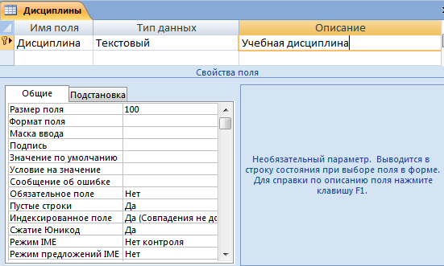

**Рисунок5.Таблица«Дисциплины»в Конструкторе.**

Переключитесь в режим таблицы и введите учебные дисциплины.

|  |
| --- |
| **Дисциплины** |
| **Дисциплина** |
| Иностранный язык |
| Информатика |
| История госуд.и права заруб.стран |
| История отеч.государства и права |
| ИТ в юридической деятельности |
| Логика |
| Правоохранительные органы |
| Практикум по освоениюЭВМ |
| Русский язык и культура речи |
| Теория государства и права |
| Философия |
| Экономика |

Таблица«ФормаКонтроля»

Создадим таблицу «ФормаКонтроля»в режиме «Конструктор» (Создание/Конструктор таблиц). В таблице будет пока только одно **поле** (столбец таблицы), в котором мы будем вести перечень форм контроля.

Имя поля: Контроль. Тип данных: Текстовый. Размер поля: 20 знаков. Поле – Ключевое. Сохраним таблицу, дав ей имя: ФормаКонтроля (рис.6).

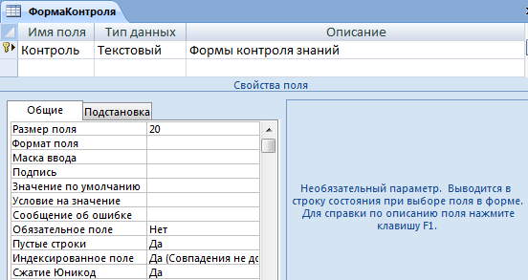

**Рисунок6.Таблица«ФормаКонтроля»в Конструкторе.**

Переключитесь в режим таблицы и введите перечень форм контроля.

|  |
| --- |
| **ФормаКонтроля** |
| **Контроль** |
| ДифЗачет |
| Зачет |
| Экзамен |

Таблица«Оценки»

Создадим таблицу «Оценки»в режиме «Конструктор» (Создание/Конструктор таблиц). В таблице будет пока только одно **поле** (столбец таблицы), в котором мы будем вести перечень возможных оценок.

Имя поля: Оценка. Тип данных: Текстовый. Размер поля: 20 знаков. Поле – Ключевое. Сохраним таблицу, дав ей имя: Оценки(рис. 7).

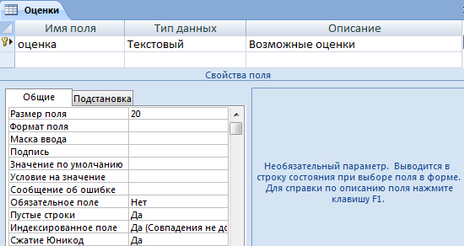**Рисунок7.Таблица«Оценки»в Конструкторе.**

Переключитесь в режим таблицы и введите перечень возможных оценок.

|  |
| --- |
| **Оценки** |
| **оценка** |
| 2 |
| 3 |
| 4 |
| 5 |
| зачтено |
| не аттестован |
| не зачтено |
| неявка |

Таблица «Преподаватели»

Создадим таблицу «Преподаватели» в режиме «Конструктор» (Создание/Конструктор таблиц). В таблице два поля (столбца таблицы). Поле Код и поле Преподаватель. Поле Код – ключевое поле. Тип данных–Счетчик. При добавлении в таблицу нового преподавателя счетчик автоматически увеличивается на 1. Это избавит нас от необходимости вручную вводить код преподавателя и автоматически обеспечит отсутствие повторений. Поле Преподаватель– текстовое, размер поля – 100 знаков. В поле будем вести список преподавателей (Фамилия, Имя, Отчество). (Рис. 8).

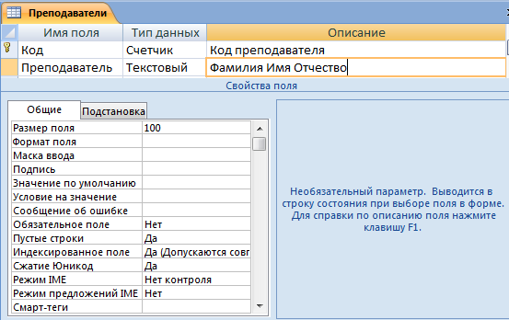**Рисунок8.Таблица «Преподаватели» в Конструкторе.**

Переключитесь в режим таблицы и введите список преподавателей.

|  |  |
| --- | --- |
| **Преподаватели** | |
| **Код** | **Преподаватель** |
| 1 | Кабанов В.А. |
| 2 | Ткаченко Л.А. |
| 3 | Безгинов А.Н. |
| 4 | Качаун Е.Я. |

Подчиненные(связанные)таблицы

Продолжим работу по созданию таблиц. Создадим подчиненные (связанные) таблицы, В нашей базе подчиненных таблиц две: «Студенты» и «Успеваемость». Чтобы иметь возможность связать их с главными таблицами надо предусмотреть в подчиненных таблицах поля для связи. Тип данных связываемых полей будем задавать с помощью **Мастера подстановок**.

Подчиненная таблица«Студенты»

Создадим таблицу «Студенты». В таблицу включим следующие поля: №Зачетки – ключевое поле, однозначно идентифицирующее студента, Фамилия, Имя, Отчество, Дата Рождения, Фото. Таблица

«Студенты»должнабытьподчиненатаблице«Группы»(вкаждойгруппемногостудентов).Дляобеспечения возможности связи этих таблиц надо добавить в таблицу «Студенты» поле «Группа»,которое должно иметь такой же тип данных (текстовый), как и поле «Группа» в таблице «Группы».Задайте подходящий тип данных для каждого поля(рис.9).

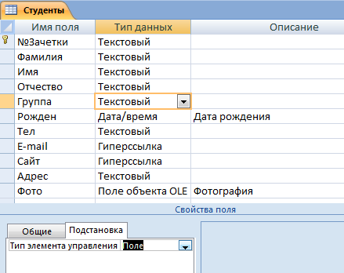

**Рисунок 9.Таблица «Студенты» в Конструкторе. Вкладка Подстановка поля «Группа».**

**Свойства поля«Группа»**

Выделите поле «Группа». Перейдите на вкладку **Подстановка** в разделе **Свойства поля** и убедитесь, что **Тип элемента управления**–Поле(рис.9). Для удобства ввода данных в поле«Группа»таблицы «Студенты»нам надо будет изменить это свойство на **Поле со списком**. Удобно это сделать с помощью **Мастера подстановок**.

**Поле со списком «Группа» таблицы «Студенты»**

Поле «Группа» таблицы «Студенты» преобразуем в **Поле со списком** с помощью **Мастера подстановок**. Для этого надо открыть таблицу «Студенты» в режиме Конструктора, выделить поле «Группа», выбрать тип данных "Мастер подстановок". Далее, действуя по инструкциям мастера, надо выбрать таблицу «Группы»,а в ней выбрать связываемое поле«Группа».Сделайте это самостоятельно. В результате поле «Группа» таблицы «Студенты» будет преобразовано в поле со списком. Это можно увидеть на вкладке **Подстановка** раздела **Свойства поля**(рис. 10).

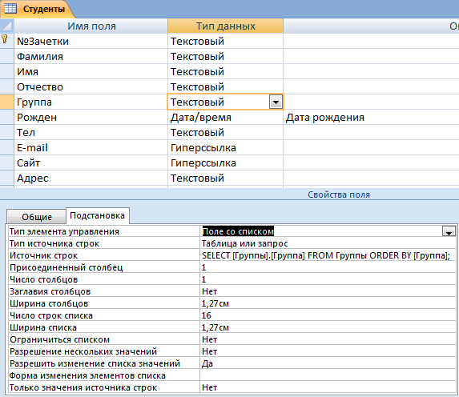

**Рисунок 10.Таблица «Студенты» в Конструкторе. Вкладка «Подстановка» поля со списком «Группа».**

Поясним свойства поля со списком «Группа» таблицы «Студенты»:

|  |  |  |
| --- | --- | --- |
| **Свойство поля** | **Значение свойства поля** | **Пояснение** |
| Тип элемента  управления | Поле со списком | Можно вернуть значение **Поле** сПомощью кнопки выбора. |
| Тип источника строк | Таблица или запрос |  |
| Источник строк | SELECT [Группы].[Группа] FROMГруппыORDERBY[Группа | Выражение на языкеSQL говорит, что  источником строк является поле Группа из таблицы Группы. |
| Присоединенный столбец | 1 | Из таблицы Группы используется  первый столбец. Столбцы в таблице нумеруются слева на право. Т.е.  используется столбец Группа. |

Переключитесь в режим таблицы и посмотрите, как работает поле со списком «Группа» в таблице

«Студенты».Теперь при вводе данных в поле«Группа» открывается список значений, который берется из поля «Группа» таблицы «Группы». Это значительно облегчает работу по вводу данных и снижает риск ошибок (рис.11).

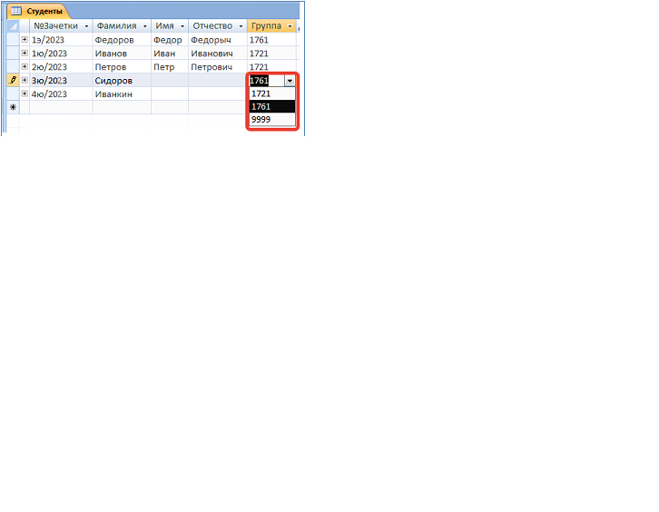

**Рисунок11.Таблица «Студенты». Использование поля со списком«Группа».**

**Ввод данных в таблицу «Студенты»**

Заполните подчиненную таблицу «Студенты», связанную с главной таблицей «Группы», данными. Данные нужно вводить построчно (запись за записью), как в реальной жизни. Не надо копировать данные, это может привести к ошибкам. Добавьте в эту таблицу данные о себе.

|  |  |  |  |  |  |  |
| --- | --- | --- | --- | --- | --- | --- |
| **Студенты** | | | | | | |
| **№Зачетки** | **Фамилия** | **Имя** | **Отчество** | **ДатаРождения** | **Группа** | **Фото** |
| 1э/2023 | Федоров | Федор | Федорыч | 01.05.2005 | 1761 |  |
| 1ю/2023 | Иванов | Иван | Иванович | 01.01.2004 | 1721 |  |
| 2ю/2023 | Петров | Петр | Петрович | 01.01.2005 | 1721 |  |

Подчиненная таблица «Успеваемость». Мастер подстановок

Создадим подчиненную таблицу «Успеваемость». Включим в неё следующие поля: №зачетки,Семестр, Дисциплина, ФормаКонтроля, Оценка, Дата и Преподаватель. В этой таблице не будем задавать ключевые поля (рис. 12). Эта таблица будет связана сразу с несколькими, главными для неё, таблицами.

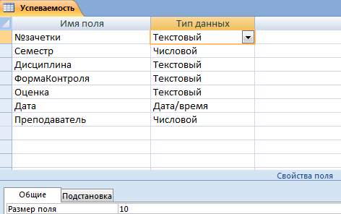

**Рисунок 12.Таблица «Успеваемость» в Конструкторе.**

Поставим следующие задачи по организации ввода информации в таблицу «Успеваемость»:

1. Номер зачетки брать из таблицы «Студенты»,
2. Номер семестра брать из заранее заготовленного списка значений,
3. Название учебной дисциплины брать из таблицы«Дисциплины»,
4. Название формы контроля знаний брать из таблицы«ФормаКонтроля»,
5. Название оценки брать из таблицы«Оценки»,
6. Код преподавателя брать из таблицы«Преподаватели».

Для этого нам потребуется преобразовать соответствующие поля таблицы «Успеваемость» в поля со списком. Такое преобразование удобно делать с помощью Мастера подстановок.

**Поле со списком «№зачетки» таблицы «Успеваемость».**

Связь между таблицами «Студенты» и «Успеваемость» организуем по полю «№зачетки» с помощью **Мастера подстановок**. Откройте таблицу «Успеваемость» в Конструкторе. Для поля «№Зачетки» выберите тип данных «Мастер подстановок». Появится окно «Создание подстановки» (рис.13). Оставим выбор мастера: Объект «столбец подстановок» будет использовать значения из таблицы или запроса.

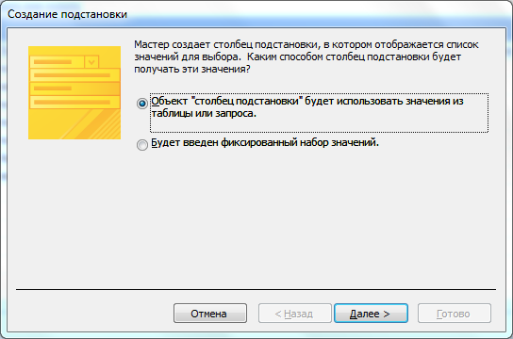**Рисунок13.Мастер подстановок. Шаг 1.Выбор способа получения значений.**

Далее. Появляется второе окно Мастера подстановок. Выбираем таблицу «Студенты»(рис.14).

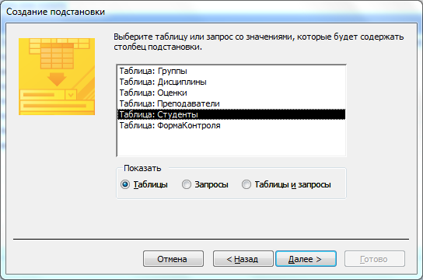

**Рисунок14.Мастер подстановок. Шаг 2.Выбор таблицы «Студенты».**

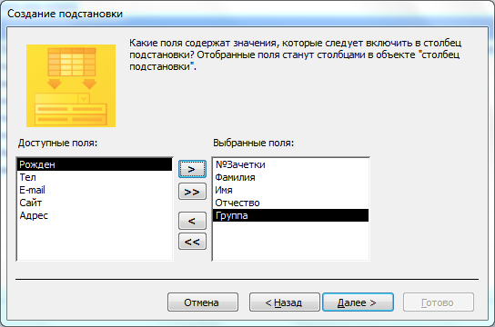Далее. Появляется третье окно Мастера подстановок. Выбираем поля №Зачетки, Фамилия, Имя, Отчество и Группа из таблицы «Студенты» (рис. 15).

**Рисунок15.Мастерподстановок.Шаг3.Выборполейтаблицы«Студенты».**

Далее. Появляется четвертое окно Мастера подстановок. Задаем порядок сортировки: вначале по полю Фамилия, затем Имя, затем Отчество(рис.16).

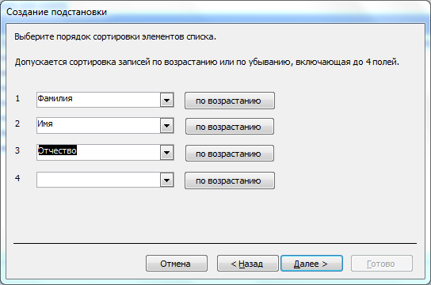

**Рисунок16.Мастерподстановок.Шаг4.Порядоксортировки.**

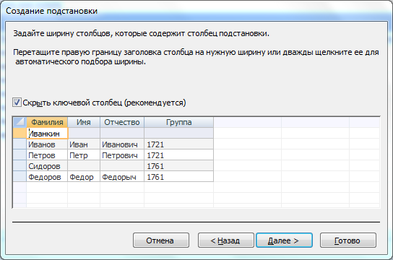Далее. Появляется пятое окно Мастера подстановок. Задаем ширину столбцов (рис. 17). Обратите внимание, что мастер рекомендует скрыть ключевой столбец.

**Рисунок17.Мастер подстановок. Шаг5.Задание ширины столбцов.**

Снимаем галочку «Скрыть ключевой столбец», появится столбец №Зачетки.

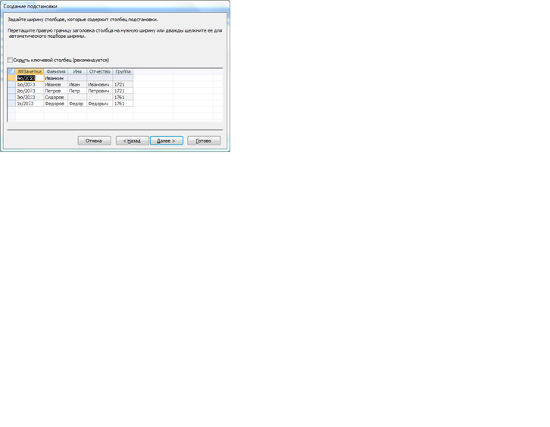

**Рисунок18.Мастер подстановок. Шаг5.Показан ключевой столбец.**

Далее. Появляется шестое окно Мастера подстановок. Выбираем поле «№Зачетки» (рис. 19). Таким образом номер зачётки из выбранной строки таблицы «Студенты» мы будем подставлять в поле

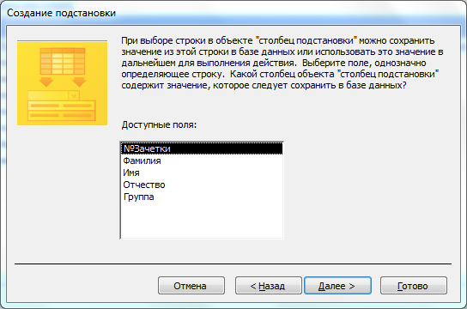«№зачетки» выбранной строки таблицы «Успеваемость».

**Рисунок19.Мастер подстановок. Шаг6. Выбор поля, значение которого сохраняется в таблице.**

Далее. Появляется седьмое окно Мастера подстановок. Задаем подпись №Зачетки(рис.20).

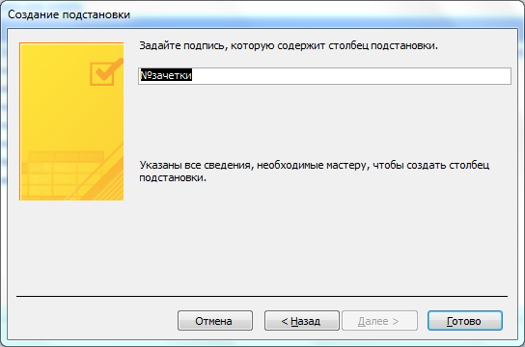**Рисунок20.Мастер подстановок. Шаг7.Задание подписи.**

Готово. Появляется извещение Мастера подстановок о том, что будет создана связь между таблицами(рис. 21).

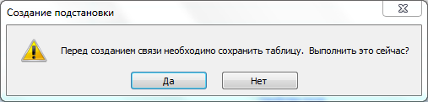**Рисунок21.Перед созданием связи необходимо сохранитьтаблицу.**

Да.

Таким образом, с помощью Мастера подстановок создана связь между таблицами«Студенты» и «Успеваемость» по полю «№Зачетки», а также поле со списком «№зачетки» в таблице «Успеваемость»

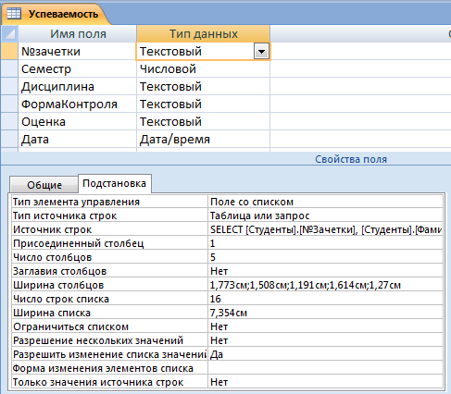Поясним свойства поля со списком «№Зачетки» таблицы «Успеваемость»(рис.22)

**Рисунок 22.Вкладка Подстановка поля со списком «№Зачетки» таблицы «Успеваемость».**

|  |  |  |
| --- | --- | --- |
| **Свойство поля** | **Значение свойства поля** | **Пояснение** |
| Тип элемента  управления | Поле со списком |  |
| Тип источника  строк | Таблица или запрос |  |
| Источник строк | SELECT[Студенты].[№Зачетки],  [Студенты].[Фамилия],[Студенты].[Имя],  [Студенты].[Отчество], [Студенты].[Группа]FROMСтудентыORDERBY[Фамилия],[Имя],[Отчество]; | Выражение на языкеSQL  говорит, что источником строк являются поля №Зачетки, Фамилия, Имя, Отчество,  Группа из таблицы Студенты. |
| Присоединенныйстолбец | 1 | Из таблицы Студенты  используется первый столбец, т.е. №Зачетки. Столбцы в таблице нумеруются слева на право. |
| Число столбцов | 5 |  |
| Ширина столбцов | 1,77см;1,50см;1,19см;1,61см;1,27см | Ширина всех столбцов задана.Если бы у нас был скрыт ключевой столбец, то ширина  Первого столбца была бы равна  нулю. |

Посмотрите, как работает поле со списком «№Зачетки» таблицы «Успеваемость»(рис.23).

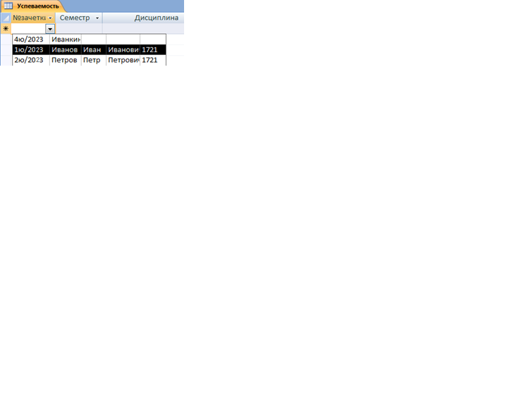

**Рисунок23.Таблица «Успеваемость». Использование поля со списком «№Зачетки».**

**Поле со списком «Преподаватель» таблицы «Успеваемость»**

Связь между таблицами «Преподаватели» и «Успеваемость» организуем по полю «Код»таблицы

«Преподаватели» и полю«Преподаватель» таблицы «Успеваемость».

1. Откройте таблицу «Успеваемость» в Конструкторе. Для поля «Преподаватель» выберите тип данных «Мастер подстановок». Появится окно «Создание подстановки».
2. Далее. Появляется второе окно Мастера подстановок. Выбираем таблицу «Преподаватели».
3. Далее. Появляется третье окно Мастера подстановок. Выбираем поля «Код»и

«Преподаватель» из таблицы «Преподаватели».

1. Далее. Появляется четвертое окно Мастера подстановок. Задаем порядок сортировки: по полю «Преподаватель».
2. Далее. Появляется пятое окно Мастера подстановок. Задаем ширину столбцов и оставляем галочку «Скрыть ключевой столбец».
3. Далее. Появляется шестое окно Мастера подстановок. Задаем подпись Преподаватель.
4. Сохраняем таблицу «Успеваемость» перед созданием связи с таблицей «Преподаватели». Сравните свойства поля со списком «Преподаватель» таблицы «Успеваемость»срис.24.

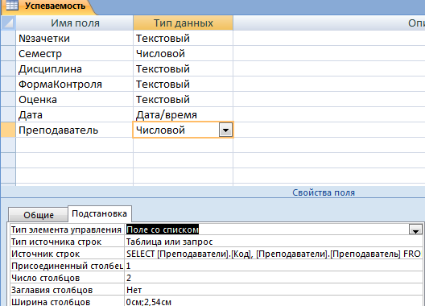

**Рисунок 24.Вкладка Подстановка поля со списком Преподаватель таблицы Успеваемость.**

Обратите внимание, что тип данных поля «Преподаватель» преобразован в **Числовой**, что ширина первого столбца равна нулю, поскольку мы скрыли ключевой столбец. Самостоятельно проверьте работу поля со списком «Преподаватель» таблицы «Успеваемость».

**Поле со списком «Семестр» таблицы «Успеваемость»**

Поле «Семестр» таблицы «Успеваемость» преобразуем в поле со списком, чтобы можно было выбирать номер семестра из заранее заготовленного списка значений.

1. Откройте таблицу «Успеваемость» в Конструкторе. Для поля «Семестр» выберите тип данных «Мастер подстановок». Появится окно «Создание подстановки». Выберите опцию «Будет введен фиксированный набор значений».
2. Далее. Появляется второе окно Мастера подстановок. Введите числа 1, 2, 3, 4, 5, 6, 7, 8, 9, 10 в ячейки столбца.
3. Далее. Появляется третье окно Мастера подстановок. Задайте подпись Семестр.
4. Готово.

Сравните свойства поля со списком «Семестр» таблицы «Успеваемость» с рис.25.

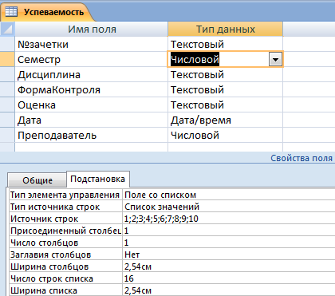

**Рисунок 25.Вкладка Подстановка поля со списком «Семестр» таблицы «Успеваемость»**

**Поля со списками «Дисциплины», «ФормаКонтроля»,«Оценки» таблицы**

**«Успеваемость»**

С помощью **Мастера подстановок** самостоятельно преобразуйте поля «Дисциплина»,

«ФормаКонтроля», «Оценка»таблицы«Успеваемость»вполясо списками и организуйте связи между таблицей «Успеваемость» и таблицами«Дисциплины»,«ФормаКонтроля»,«Оценки».

**Ввод данных в таблицу«Успеваемость»**

Заполните таблицу Успеваемость данными, как показано. Данные нужно вводить построчно (запись за записью), как в реальной жизни. Не надо копировать данные, это может привести к ошибкам. Добавьте свои оценки по нескольким дисциплинам.

|  |  |  |  |  |  |  |
| --- | --- | --- | --- | --- | --- | --- |
| **Успеваемость** | | | | | | |
| **№зачетки** | **Семестр** | **Дисциплина** | **ФормаКонтроля** | **Оценка** | **Дата** | **Преподаватель** |
| 2ю/2023 | 1 | ИТ в юридической деятельности | Зачет | зачтено |  | ТкаченкоЛ.А. |
| 1ю/2023 | 1 | ИТ в юридической  деятельности | Зачет | зачтено | 15.10.2023 | ТкаченкоЛ.А. |
| 1ю/2023 | 1 | Правоохранительныеорганы | Экзамен | 2 |  | КачаунЕ.Я. |
| 2ю/2023 | 1 | Практикум по освоению  ЭВМ | Зачет | зачтено |  | КабановВ.А. |
| 1ю/2023 | 1 | Практикум по освоению  ЭВМ | Зачет | незачтено | 20.10.2023 | КабановВ.А. |

Сортировка и фильтрация записей в таблицах

Сортировка и фильтрация записей в таблицах Access производится также как в Excel.

Отсортируйте таблицу «Студенты» пополю«Фамилия»,затем пополю«Имя», потом по полю «Отчество». Порядок сортировки от А до Я (рис.26).

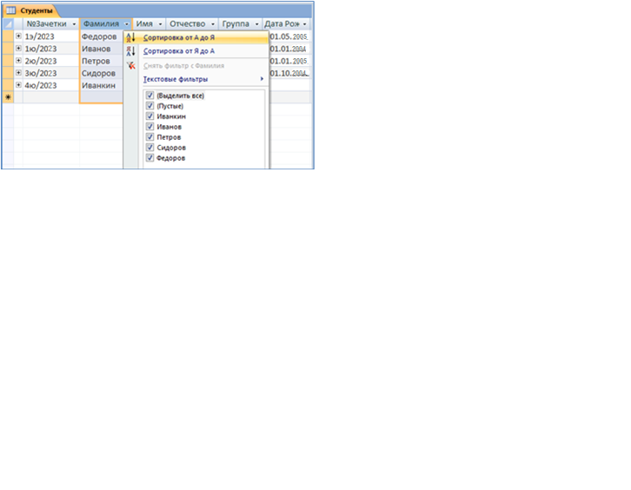

**Рисунок 26.Сортировка записей в таблице «Студенты» по полю «Фамилия».**

Отфильтруйте записи таблицы «Студенты», показав все записи, у которых в №зачетки есть буква Э.

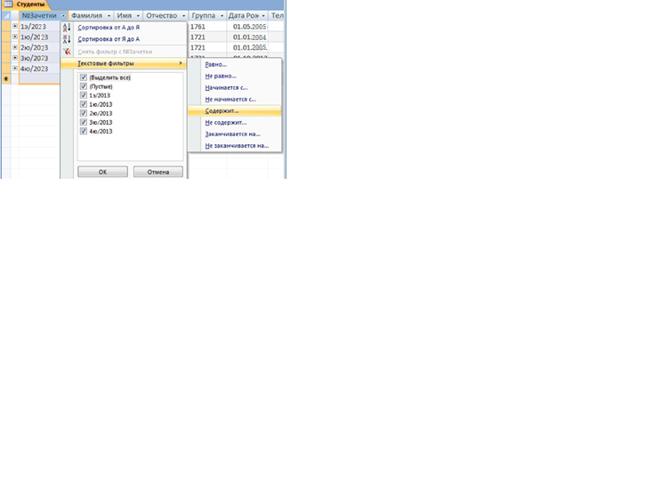

**Рисунок27.Фильтрация записей в таблице «Студенты» по полю «№Зачетки».**

Вопросы по теме«Таблицы»

* 1. Что такое **таблица базы данных**? Способы создания таблиц.
  2. Что такое **поле** таблицы?
  3. Что такое **тип данных поля**? Какие существуют типы данных?
  4. Что такое **свойства поля таблицы**? Какие существуют свойства поля таблицы? Зависят ли свойства поля от типа данных поля?
  5. Что такое **ключевое поле**? Для чего оно используется? Допустимо ли использовать несколько полей таблицы в качестве ключевого поля? Особенности ключевого поля с типом данных **Счетчик?**
  6. Отличие режима таблицы от режима конструктора?
  7. Что такое **поле со списком** в таблице? В чем преимущество его использования? Какие **свойства подстановки** поля со списком Вы знаете? Для чего они используются?
  8. Как создать поле со списком в таблице с помощью Мастера подстановок? Как преобразовать поле со списком в таблице в обычное поле?
  9. Как осуществляется **сортировка и фильтрация записей**?